**Установка DNS сервера на Windows Server 2012 R2**

**Шаг 1**

Открываем диспетчер серверов и выбираем «*Добавить роли и компоненты*»

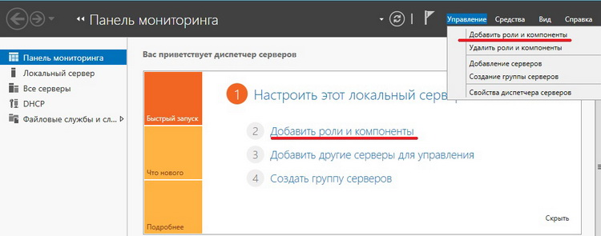

**Шаг 2**

На следующем окне ничего не нужно делать, это окно простое напоминание администратору о том, что учетная запись администратора должна быть защищена надежным паролем, о том, что необходимо устанавливать все последние обновления, кстати, можно сделать так чтобы это окно не появлялось в следующий раз, для этого поставьте соответствующую галочку. И жмем «*Далее*»

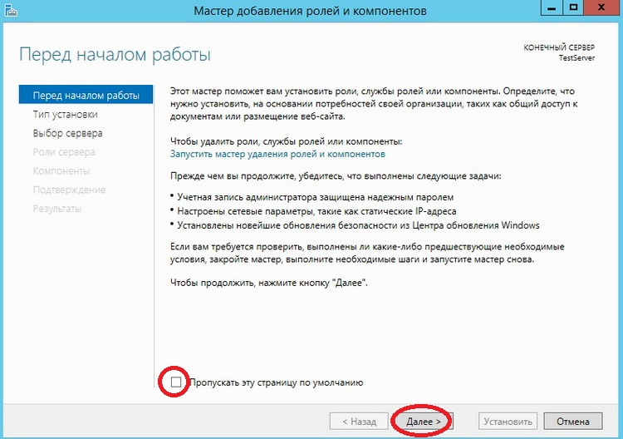

**Шаг 3**

На этом шаге, также ничего не нужно делать, все по умолчанию выбрано правильно именно так как нам и нужно, жмем «*Далее*»

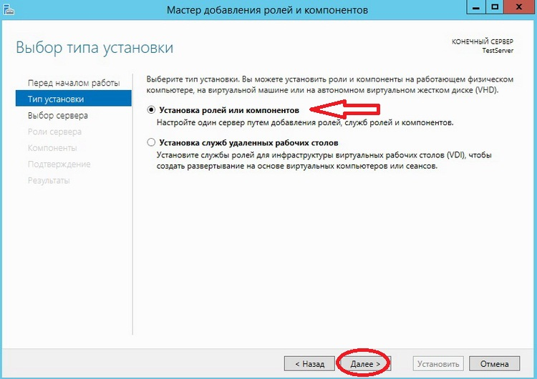

**Шаг 4**

Затем предстоит выбрать сервер, на который будет производиться установка роли DNS сервера, так как у меня сервер один я его и выбираю, жму «*Далее*»

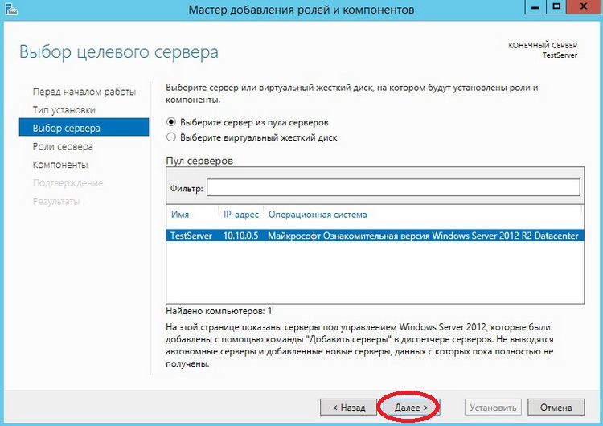

**Шаг 5**

Вот как раз на этом шаге и нужно выбрать, какие роли мы будем устанавливать, а мы соответственно будем устанавливать роль DNS сервер, поэтому выбираем его

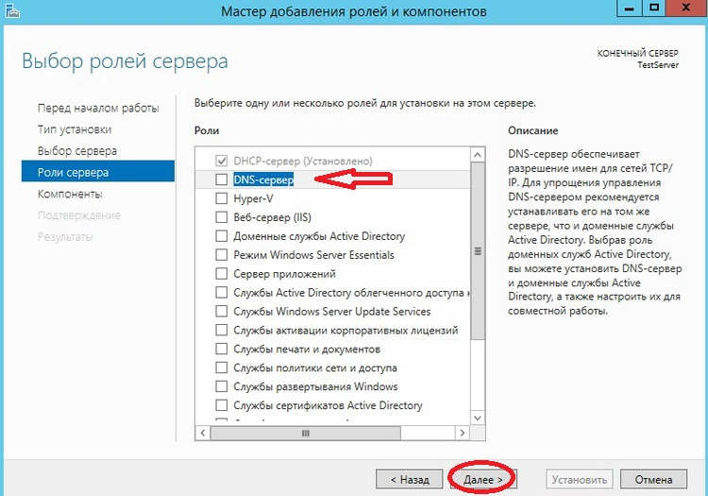

Затем нам сразу предложат установить средства администрирования DNS сервера, и так как я буду администрировать его на этом же сервере, я жму «*Добавить компоненты*», чтобы на следующем шаге их не искать и принудительно не выбирать.

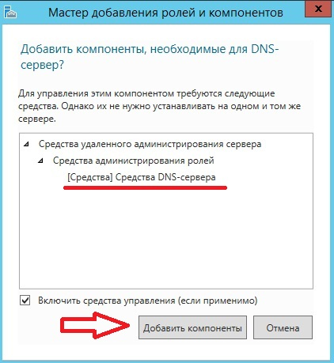

Затем жмем «*Далее*»

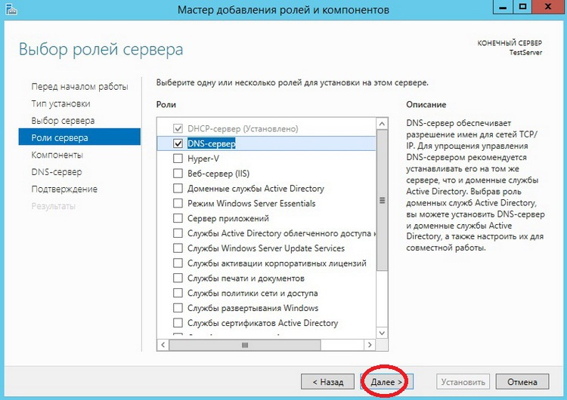

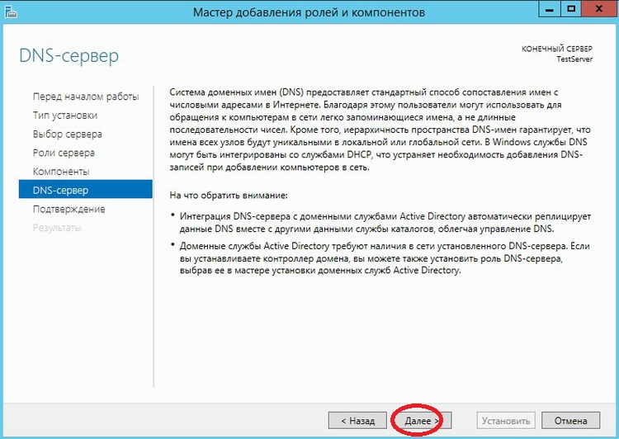

**Шаг 8**

Все подтверждаем установку нажатием кнопку «**Установить**», ставить галочку «Автоматический перезапуск сервера» в данном случае не нужно.

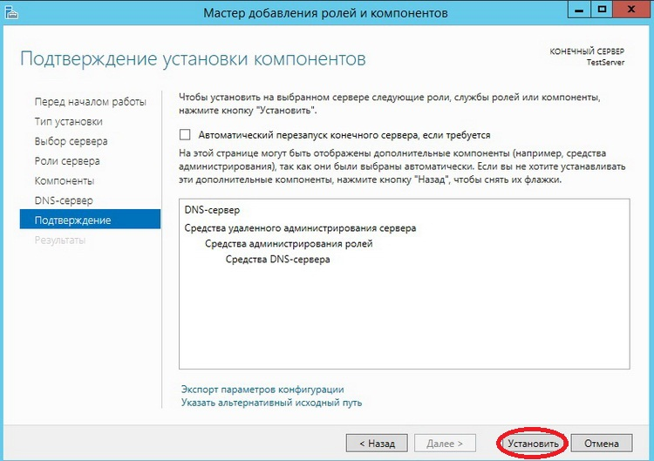

Вот и все началась установка

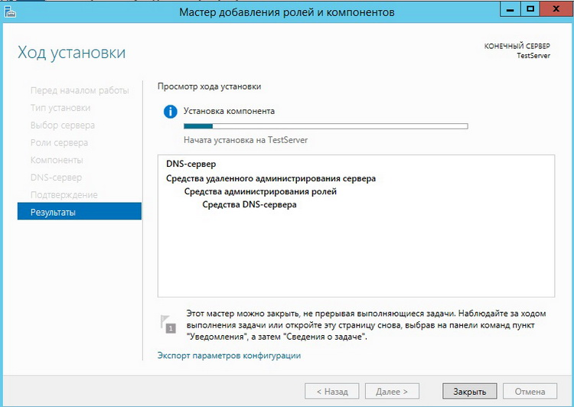

Появится следующее сообщение, жмем «*Закрыть*»

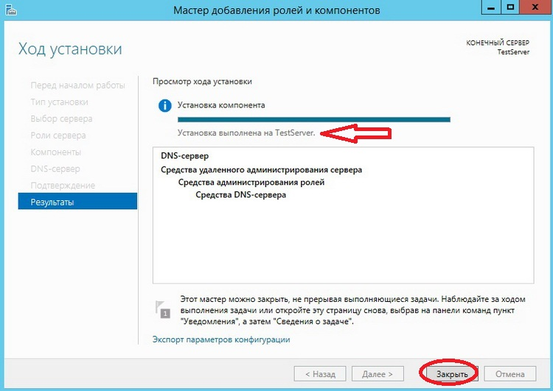

Все, роль сервера DNS-сервер установлена. Для запуска средств управления DNS сервером используйте *Диспетчер серверов->Средства ->DNS*

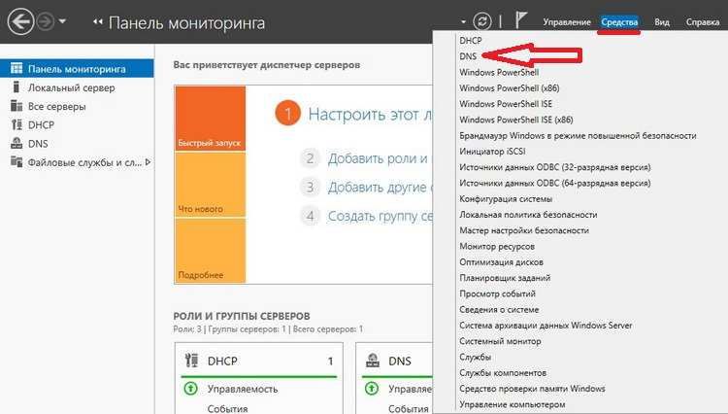

Или через меню Пуск

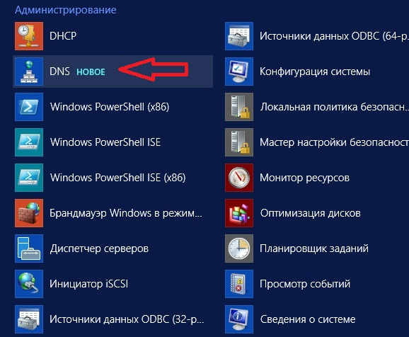

Или через консоль.

Само средство управления выглядит следующим образом

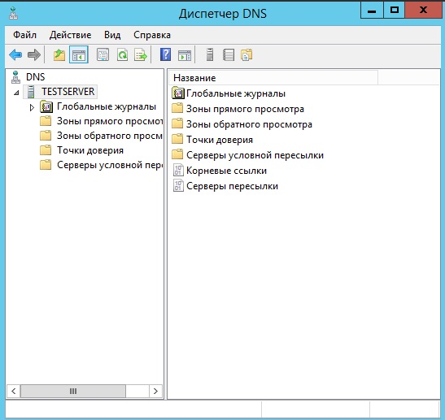

**Создание зоны прямого просмотра на DNS сервере 2012 R2**

На группе «Зоны прямого просмотра» щелкаем правой кнопкой мыши и выбираем «**Создать новую зону**»

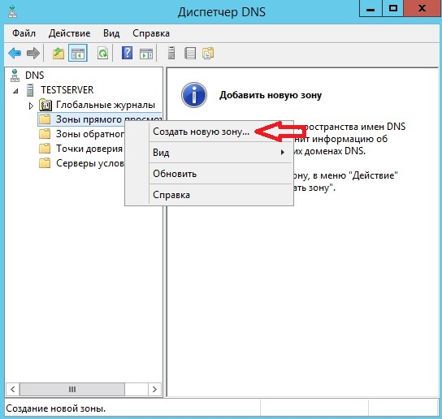

После у нас запустится мастер создания новой зоны, жмем «*Далее*»

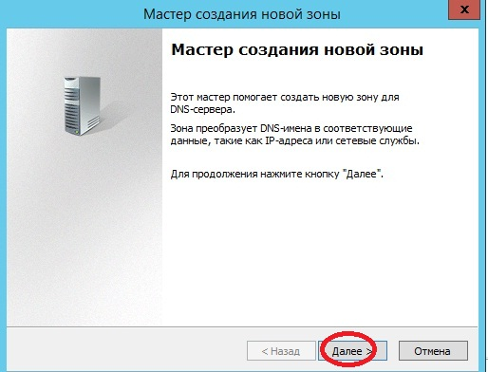

В следующем окне выбираем тип наше зоны, описание можете посмотреть непосредственно под каждым типов, я выбираю «*Основную*» жму «*Далее*»

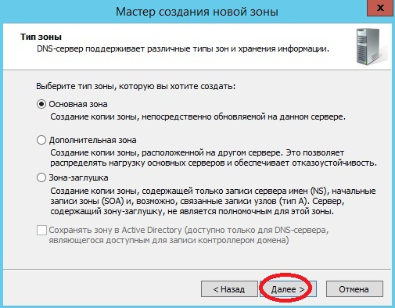

Затем нам предстоит написать имя нашей зоны, в моем случае, так как сервер тестовый я выберу имя **local**, Вы в свою очередь пишете, название вашего домена, или если Ваш домен не будет иметь выхода в Интернет другими словами локальный (чисто в Вашей сети), то в принципе можете писать все что угодно.

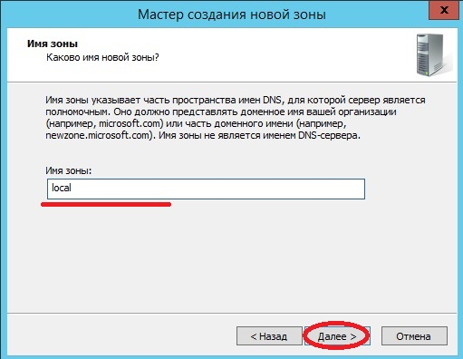

Далее я выбираю «*Создать новый файл*», так как у меня другого DNS сервера нет, жму «*Далее*»

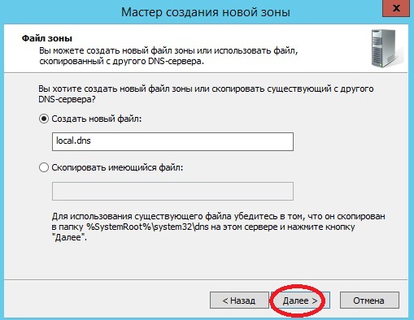

Затем предстоит выбрать «Тип динамического обновления» я пока такой функционал запрещу, но в последствии я всегда могу его включить, а Вы можете включить его, если, например, у Вас DNS сервер только для Вашей локальной сети, жму «*Далее*»

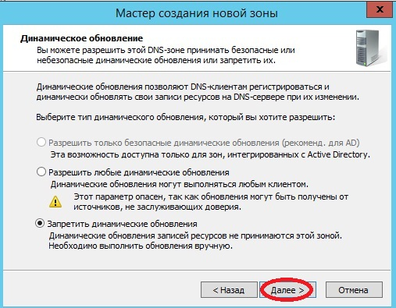

Заключительное окно, которое говорит нам, что все готово, мы соответственно и жмем «*Готово*»

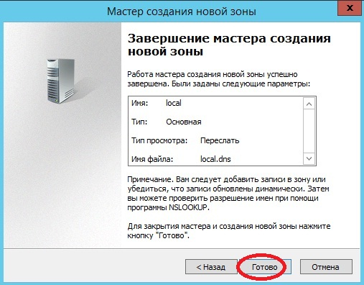

Вот и все зона создана, давайте создадим запись типа A, например для нашего же сервера. Для этого по зоне щелкаем правой кнопкой мыши и жмем «*Создать узел A или AAAA*»

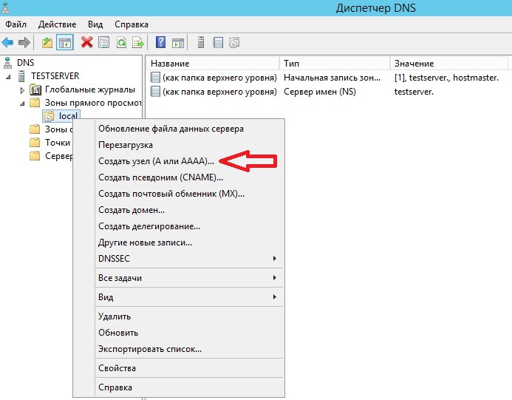

Затем вводим имя нашего узла, которое мы хотим, чтобы у него было, и соответственно какой у него IP адрес, это уже по факту. Жмем «*Добавить узел*»

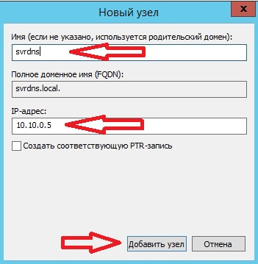

Появится сообщение о том, что узел создан

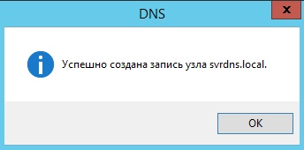

И появится соответствующая запись

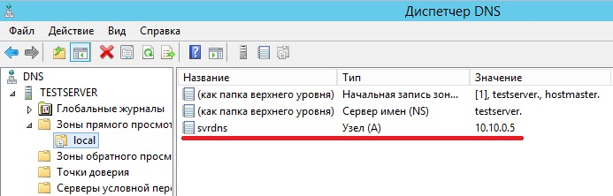

Затем не забываем проверить, какой днс сервер установлен у нас в настройках сетевого интерфейса (он должен быть соответственно наш, т.е. ip адрес этого сервера). Потом соответственно мы можем проверить работу только что установленного DNS сервера, например, запустить командную строку и попробовать пропинговать узел который мы создали чуть ранее

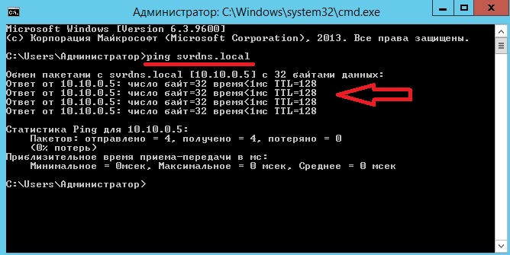

Как видите, система распознала по доменному имени его IP адрес. И на этом предлагаю заканчивать. Удачи